Приложение Б
UX-прототипы

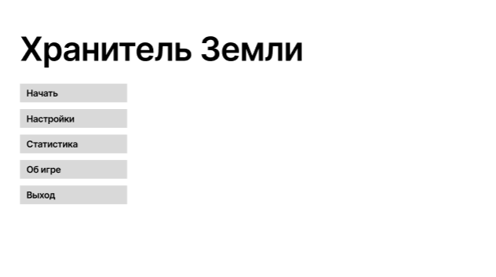
Рисунок Б.1 – UX-прототип главного меню
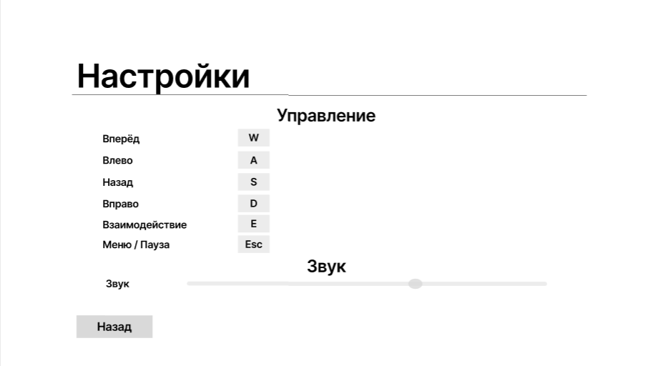
Рисунок Б.2 – UX-прототип настроек

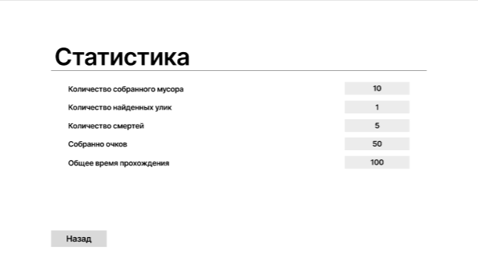
Рисунок Б.3 – UX-прототип статистики

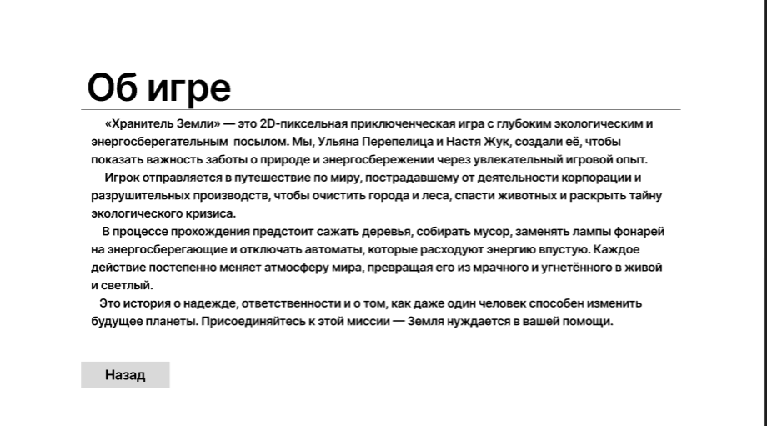
Рисунок Б.4 – UX-прототип об игре

Рисунок Б.5 – UX-прототип игрового процесса

